1.pielikums
___.___.2023. nekustamā īpašuma nomas līgumam
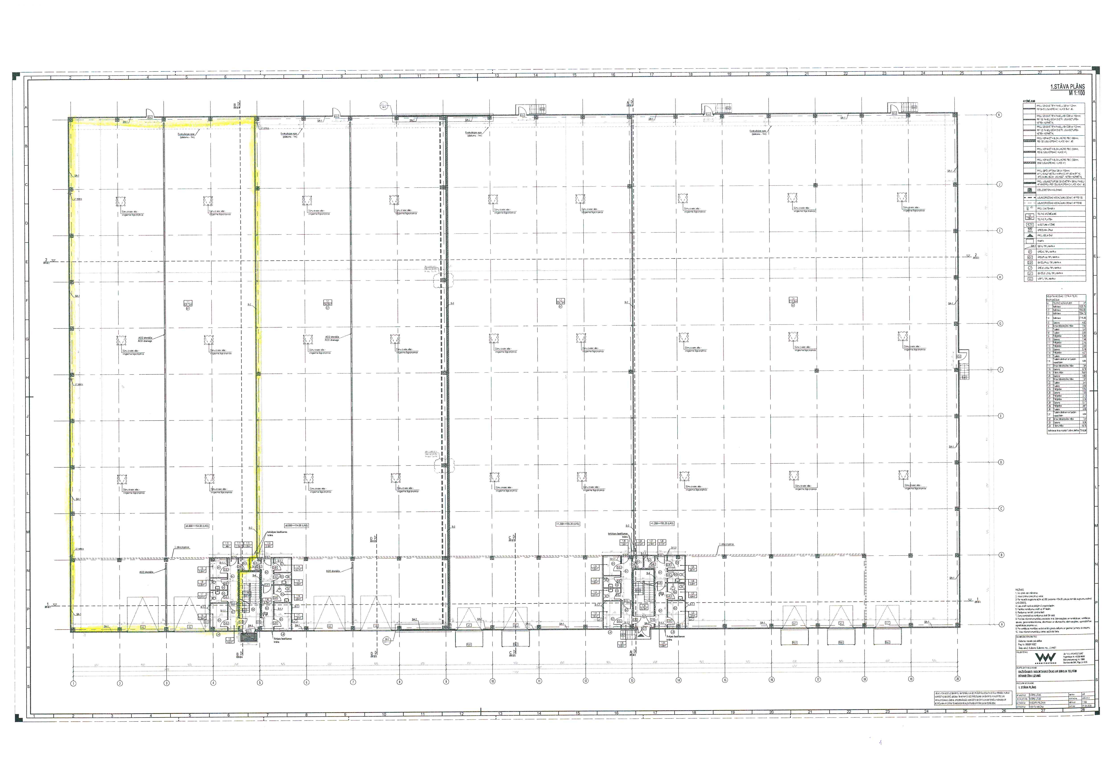

Ēkas 1.stāva telpu eksplikācija
Nr. | Telpas nosaukums | Platība (m²⁾
1.1 | Noliktava | 1525,76
1.6 | Biroja telpa/atpūtas telpa | 7,56
1.7 | Tualete | 3,41
1.8 | Tualete | 3,30
1.9 | Palīgtelpa | 5,30
1.10 | Gaitenis | 7,48
1.50 | Gaitenis | 4,62
1.11 | Palīgtelpa | 2,16
 | Kopā | 1559,59
Ēkas 2.stāva telpu eksplikācija
Nr. | Telpas nosaukums | Platība (m²)
2.1 | Palīgtelpa | 140,2
2.10 | Gaitenis | 12,72
2.7 | Tualete | 2,16
2.3 | Tualete | 2,16
2.4 | Tualete | 2,16
2.8 | Tualete | 2,16
2.5 | Dušas telpa | 2,40
2.9 | Dušas telpa | 2,40
2.2 | Ģērbtuve | 13,56
2.6 | Ģērbtuve | 13,74
 | Kopā | 193,66
Ēkas koplietošanas telpu eksplikācija
Nr. | Telpas nosaukums | Proporcionālā platība (m²)
1.stāvs
1.19 | Kāpņu telpa | 8,21
1.34 | Kāpņu telpa
2.stāvs
2.11 | Kāpņu telpa | 22,59
2.13 | AVK tehniskā telpa
2.33 | Kāpņu telpa
2.34 | Gaitenis
2.35 | AVK tehniskā telpa
2.36 | SM, EL un UK tehniskā telpa
 | Kopā | 1784,05

